***Duits Hoofdstuk 2***

Bron C

**De modale werkwoorden (die Modalverben) en het werkwoord wissen**

5) De modale hulpwerkwoorden können, mogen, wollen, wissen en möchten

Met modale hulpwerkwoorden kun je uitdrukken dat iets mogelijk gewenst of bijvoorbeeld noodzakelijk is. het zijn hulpwerkwoorden omdat er bijna altijd een ander heel werkwoord in de zin bij staat (Er will kommen)

**Tegenwoordige tijd (das Präsens)**

|  |  |  |  |  |  |
| --- | --- | --- | --- | --- | --- |
|  | Kunnen | Mogen, houden van, lusten | Willen | Weten | Zou graag willen |
|  | Können | Mogen | Wollen | Wissen | Möchten |
| Ich | Kann | Mag | Willl | Weiß | Möchte |
| Du | Kannst | Magst | Willst | Weißt | Möchtest |
| Er/sie/es/man | Kann | Mag | Will | Weiß | Möchte |
| Wir | Können | Mögen | Wollen | Wissen | Möchten |
| Ihr | Könnt | Mögt | Wollt | Wisst | Möchtet |
| Sie/sie | Können | Mögen | Wollen | Wissen | Möchten |

**Verleden tijd (das Präterium)**

|  |  |  |  |  |
| --- | --- | --- | --- | --- |
|  | Kunnen | Mogen, houden van, lusten | Willen | Weten |
|  | Können | Mögen | Wollen | Wissen |
| Ich | Konnte | Mochte | Wollte | Wusste |
| Du | Konntest | Mochtest | Wolltest | Wusstest |
| Er/sie/es/man | Konnte | Mochte | Wollte | Wusste |
| Wir | Konnten | Mochten | Wollten | Wussten |
| Ihr | Konntet | Mochtet | Wolltet | Wusstet |
| Sie/sie | Konnten | Mochten | Wollten | Wussten |

Möchten heeft geen verledentijdsvorm of voltooid deelwoord

**Het voltooid deelwoord (das Partizip)**

|  |  |  |  |  |
| --- | --- | --- | --- | --- |
| Ich habe | Gekonnt | Gemocht | Gewollt | Gewusst |

6) De modale hulpwerkwoorden dürfen, müssen en sollen

**Tegenwoordige tijd (das Präsens)**

|  |  |  |  |
| --- | --- | --- | --- |
|  | Dürfen | Müssen | Sollen |
| Ich | Darf | Muss | Soll |
| Du | Darfst | Musst | Sollst |
| Er/sie/es/man | Darf | Muss | Soll |
| Wir | Dürfen | Müssen | Sollen |
| Ihr | Dürft | Müsst | Sollt |
| Sie/sie | Dürfen | Müssen | Sollen |

Dürfen = mogen, toestemming hebben Du darfst hier nicht essen

Müssen = moeten (het kan niet anders, noodzaak) Ich muss zur Toilette

Sollen = moeten (wil van een ander) Er soll sich beim Direktor melden

**Verleden tijd (das Präterium)**

|  |  |  |  |
| --- | --- | --- | --- |
|  | Dürfen | Müssen | Sollen |
| Ich | Durfte | Musste | Sollte |
| Du | Durftest | Musstest | Solltest |
| Er/sie/es/man | Durfte | Musste | Sollte |
| Wir | Durften | Mussten | Sollten |
| Ihr | Durftet | Musstet | Solltet |
| Sie/sie | Durften | Mussten | Sollten |

**Bijzonderheden van modale hulpwerkwoorden**

De verleiding voor Nederlanders is groot om ‘zullen’ met sollen te vertalen. Dit kan echter maar in een zeer beperkt aantal gevallen, namelijk bij:

a) men beweert

Hij zou heel rijk zijn Er soll sehr reich sein

b) afspraak

Hij zou hier om vier uur zijn Er sollte um vier Uhr hier sein

c) voorstel

Zal ik je helpen? Soll ich dir helfen?

In alle andere gevallen moet je ‘zullen’ met werden vertalen

2) Het werkwoord werden

**Tegenwoordige tijd (das Präsens)**

Het werkwoord werden heeft twee betekenissen: worden en zullen

|  |  |  |  |
| --- | --- | --- | --- |
| Ik word | Ich werde | Ik zal | Ich werde |
| Jij wordt | Du wirst | Jij zal | Du wirst |
| Hij/zij/het/men wordt | Er/sie/es/man wird | Hij/zij/het/men zal | Er/sie/es/man wird |
| Wij worden | Wir werden | Wij zullen | Wir werden |
| Jullie worden | Ihr werdet | Jullie zullen | Ihr werdet |
| Zij worden | sie werden | Zij zullen | sie werden |
| U wordt | Sie werden | U zult | Sie werden |

**Verleden tijd (das Präterium)**

In de tegenwoordige tijd zijn de vormen van werden gelijk, in de verleden tijd verschillen ze:

|  |  |  |  |
| --- | --- | --- | --- |
| Ik werd | Ich wurde | Ik zou | Ich würde |
| Jij werd | Du wurdest | Jij zou | Du würdest |
| Hij/zij/het/men werd | Er/sie/es/man wurde | Hij/zij/het/men zou | Er/sie/es/man würde |
| Wij werden | Wir wurden | Wij zouden | Wir würden |
| Jullie werden | Ihr wurdet | Jullie zouden | Ihr würdet |
| Zij werden | sie wurden | Zij zouden | sie würden |
| U werd | Sie wurden | U zou | Sie würden |

Het voltooid deelwoord (das Partizip)

Ik ben gisteren 15 geworden Ich bin gestern 15 geworden

Als ‘mocht’ een voorwaarde uitdrukt, vertaal je het met sollte

Mocht hij nog komen, zeg dan… Sollte er noch kommen, dann sage ihm…

In het Duits gebruik je voor de Konjunktiv II een vorm van würden + infinitief. De Modalverben hebben echter eigen Konunktiv II-vormen

11) De Konjunktiv II

In het nederlands gebruik je een vorm van zouden + infinitief om een niet-werkelijkheid of een wens uit te drukken: Als ik rijk zou zijn, zou ik een grotere auto kopen

In het Duits gebruik je dan een vorm van würden + infinitief. Deze vorm van het werkwoord werden noemen we de Konjunktiv II. Een aantal werkwoorden heeft geen omschrijving met würden maar eigen Konkjunktiv II-vormen. Vergelijk:

|  |  |  |  |
| --- | --- | --- | --- |
| Ik zou zijn | Ich ware | Ik zou weten | Ich wüsste |
| Ik zou hebben | Ich hätte | Ik zou graag willen | Ich möchte |
| Ik zou mogen | Ich dürfte |  |  |
| Ik zou kunnen | Ich könnte | Ik zou lezen | Ich würde lesen |
| Ik zou moeten | Ich müsste | Ik zou komen | Ich würde kommen |

Deze vormen komen vooral in zinnen van het type: Wenn…, (dann) … (Als…, (dan)…)

Wenn ich reich wäre, würde ich mir ein großes Auto kaufen

Als ik rijk zou zijn, zou ik een grote auto kopen

Wenn ich das gewusst hätte, dan wäre ich nicht gekommen

Als ik dat had geweten, zou ik niet zijn gekomen (ware ik niet gekomen)

De uitgangen van de Konjunktiv II zijn:

|  |  |  |  |  |
| --- | --- | --- | --- | --- |
|  | **Sein** | **Haben** | **Können** | **Werden** |
| Ich | Wäre | Hätte | Könnte | Würde |
| Du | Wärst | Hättest | Könntest | Würdest |
| Er/sie/es/man | Wäre | Hätte | Könnte | Würde |
| Wir | Wären | Hätten | Könnten | Würden |
| Ihr | Wärt | Hättet | Könntet | Würdet |
| sie | Wären | Hätten | Könnten | Würden |
| Sie | Wären | Hätten | Könnten | Würden |

**Werkwoordsvolgorde bij twee of meer infinitieven**

**1) In hoofdzinnen**

Als twee of meer infinitieven (hele werkwoorden) worden verbonden met een vorm van haben of werden, staat in het Duits de belangrijkste infinitief vooraan. Vaak maakt een modaal hulpwerkwoord deel uit van zo’n infinitiefconstructie

- Hij heeft het mij laten weten Er hat es mich wissen lassen

- Hopelijk zal zij op het feest mogen komen Hoffentlich wird sie auf das Fest kommen dürfen

**2) In bijzinnen**

Normaal staat in de Duitse bijzin de persoonsvorm achteraan

- Ik hoop dat hij snel zal komen Ich hoffe, dass er schnell kommen wird

Echter bij twee of meer infinitieven na haben of werden is de volgorde: persoonsvorm, belangrijkste infinitief, minst belangrijkste infinitief

- Ik hoop dat je op het feest zult kunnen komen

Ich hoffe, dass du auf das Fest wirdt kommen können

Bron H

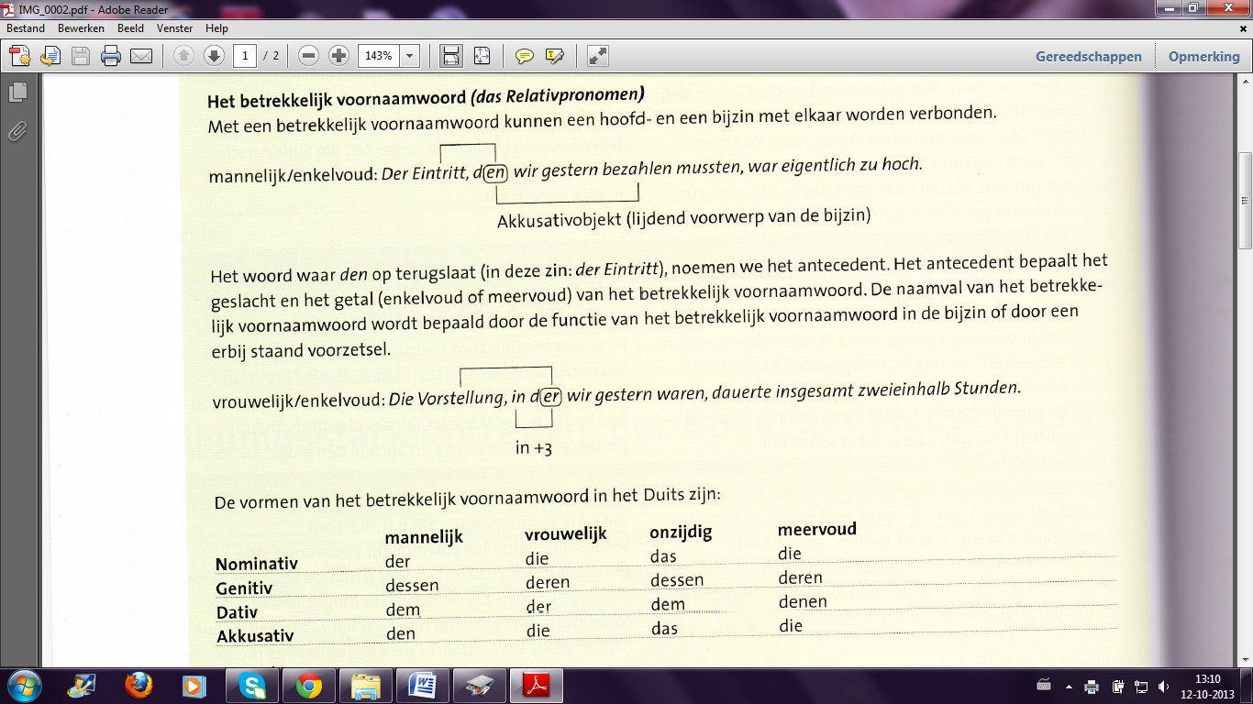**Het betrekkelijke voornaamwoord (das Relativpronomen)**

Met een betrekkelijk voornaamwoord kunnen een hoofd- en bijzin met elkaar worden verbonden

Het woord waar den op terugslaat (in deze zin: der Eintritt), noemen we het antecedent. Het antecedent bepaalt het geslacht en het getal (enkelvoud of meervoud) van het betrekkelijk voornaamwoord. De naamval van het betrekkelijk voornaamwoord wordt bepaald door de functie van het betrekkelijk voornaamwoord in de bijzin of door een erbij staand voorzetsel

De vormen van het betrekkelijk voornaamwoord in het Duits zijn:

|  |  |  |  |  |
| --- | --- | --- | --- | --- |
|  | **Mannelijke** | **Vrouwelijk** | **Onzijdig** | **Meervoud** |
| **Nominativ** | Der | Die | Das | Die |
| **Genitiv** | Dessen | Deren | Dessen | Deren |
| **Dativ** | Dem | Der | Dem | Denen |
| **Akkusativ** | Den | Die | Das | Die |

Opmerkingen

1) Betrekkelijke voornaamwoorden beginnen altijd met een d…

2) Het betrekkelijk voornaamwoord heeft in alle tweede naamvallen en in de derde naamval meervoud een verlengende vorm:

Den Schauspieler, dessen Darbietung so beeindruckend war, trafen wir nach der Vorstellung

Die Zeichnung, deren Farben so bunt waren, hat uns am meisten gefallen

Die Leute, von denen ich erzählte, waren gestern auch in der Galerie

3) In het Nederlands komen constructies als waarmee, waarvan, waardoor, etc. veel voor. In het Duits omschrijf je die altijd met een voorzetsel gevolg door het betrekkelijk voornaamwoord

Der Wagen, mit dem du fährst, ist alt

Der Tag, an dem ich geboren wurde, war ein Sonntag

Der Stuhl, auf dem du sitzt, ist schön

Das Jahr, in dem ich geboren wurde, war ein ereignisreiches Jahr

4) Let op de volgende vormen:

Degene die: Derjenige, der es weiß, darf es sagen/Wer es weiß, darf es sagen

Hetgeen wat: Dasjenige was er wollte, war unmöglich/Was er wollte, war unmöglich

De manier waarop: Die Art und Weise, wie du es gelöst hast, gefällt mir sehr